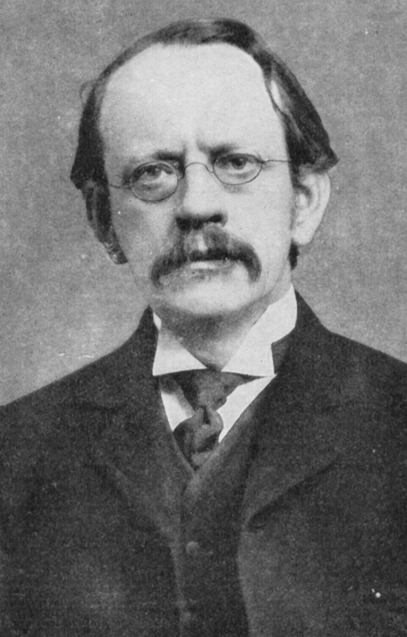
Joseph John Thomson

Fue un científico británico, descubridor del electrón, de los isótopos e inventor del espectrómetro de masa. En 1906 fue galardonado con el Premio Nobel de Física.
Que la materia es eléctrica mente neutra, esto permitiría pensar que aparte de electrones, es posible que haya partículas con cargas positivas.
Es posible extraer electrones de los átomos, pero no del mismo modo las cargas positivas.

